LEMBAR KERJA PESERTA DIDIK (LKPD) Pemrograman Teks, Grafik, dan Multimedia
Analisis Permodelan UML & Perancangan Elemen Multimedia Interaktif
Nama Kelompok / Siswa | Muchammad Naufal Fariz | Kelas / Semester | XII RPL B / Ganjil
Anggota Kelompok | Muchammad Naufal Fariz (No. Presensi: 21) | Tanggal Pelaksanaan | 10 September 2026

BAGIAN A: PILIHAN TOPIK PROYEK MULTIMEDIA
Pilih 1 Proyek (Diberi tanda centang ✓):
- [ ✓ ] Proyek 1: Sistem Peminjaman Alat / Inventaris
Fokus: Manajemen stok barang, approval peminjaman alat praktik, dan pengembalian instrumen (SIPAR - Sistem Informasi Peminjaman Alat RPL).
- [ ] Proyek 2: Sistem Peminjaman Buku Perpustakaan
- [ ] Proyek 3: Sistem Pengaduan Sarana Sekolah
- [ ] Proyek 4: Sistem Manajemen Dokumen Akademik

BAGIAN B: LEMBAR KERJA 1 - USE CASE DIAGRAM UML ANALYSIS
Identifikasi aktor dan use case utama dari sistem yang dipilih.
Komponen UML | Hasil Analisis Kebutuhan Sistem
Aktor Utama  (Pengguna Sistem) | - Admin / Toolman: Mengelola alat, kategori, dan data siswa; mencetak label QR; memverifikasi pengajuan; memproses pengembalian dengan QR atau kode manual, serta melihat dan mengekspor laporan.  - Siswa : Memiliki hak akses pengguna (User Access / Transaction) untuk mengajukan peminjaman, memindai QR alat, dan melihat riwayat peminjaman.
Daftar Use Case  (Fitur Utama) | - Login / Logout  - Mengelola Data Alat, Kategori, dan Siswa  - Membuat dan Mencetak Label QR Alat  - Melihat dan Mencari Katalog Alat  - Mengajukan Peminjaman  - Melihat Status dan Riwayat Peminjaman  - Memverifikasi Pengajuan Peminjaman  - Memproses Pengembalian dengan QR atau Kode Alat Manual  - Melihat Dashboard  - Melihat dan Mengekspor Laporan PDF/Excel
Relasi Khusus  (<<include>> / <<extend>>) | - <<include>>:  -Ajukan Peminjaman <<include>> Validasi Data Pengajuan dan Stok.  -Setujui Pengajuan <<include>> Periksa Ulang dan Perbarui Stok.  - <<extend>>:  -Hitung Denda Keterlambatan <<extend>> Proses Pengembalian, hanya jika pengembalian terlambat.

CANVAS PERANCANGAN USE CASE DIAGRAM (Representasi Struktural)
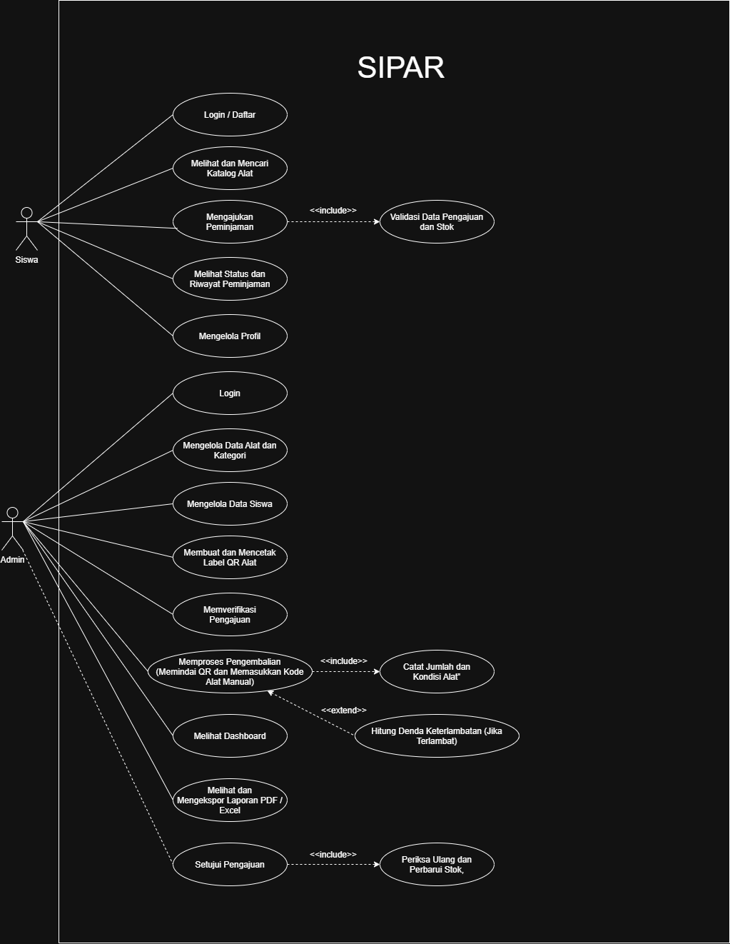

BAGIAN B: LEMBAR KERJA 1 - ACTIVITY & CLASS DIAGRAM UML ANALYSIS

1. ACTIVITY DIAGRAM (ALUR PROSES BISNIS UTAMA)

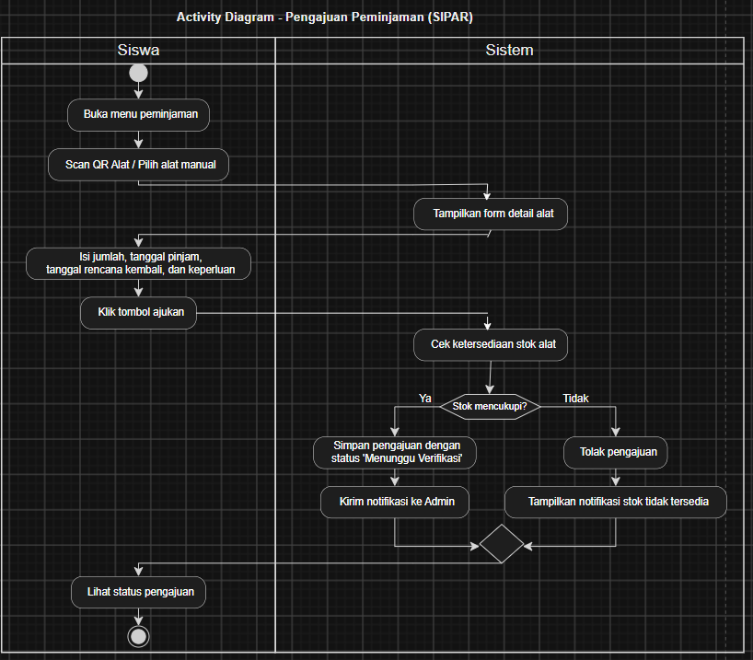

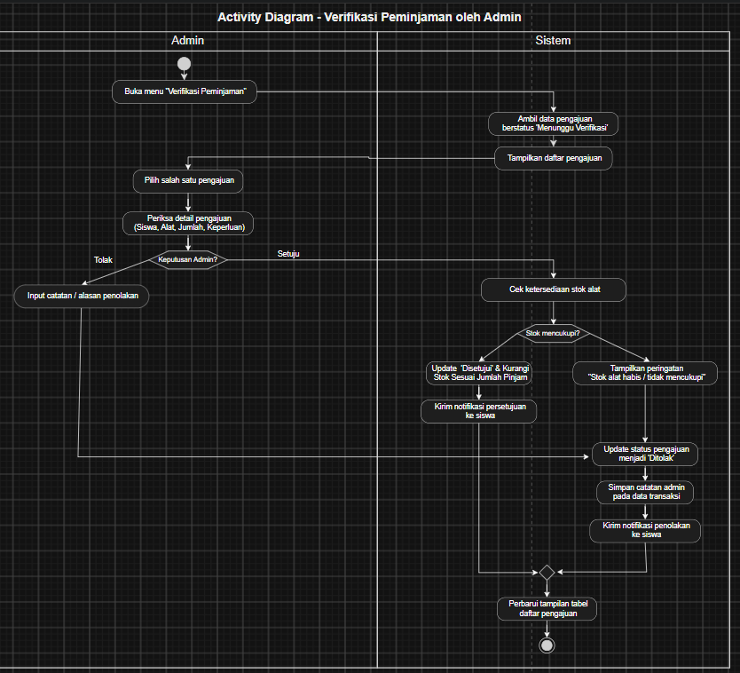

Fokus Proses: Alur Pengajuan Peminjaman Alat oleh Siswa hingga Verifikasi Admin

2. CLASS DIAGRAM (STRUKTUR DATA & OBJEK SYSTEM)
Sesuai dengan arsitektur MVC murni, Class Entitas (Model) di bawah ini dikhususkan untuk merepresentasikan atribut dan relasi database, tanpa mencampuradukkan method controller CRUD.
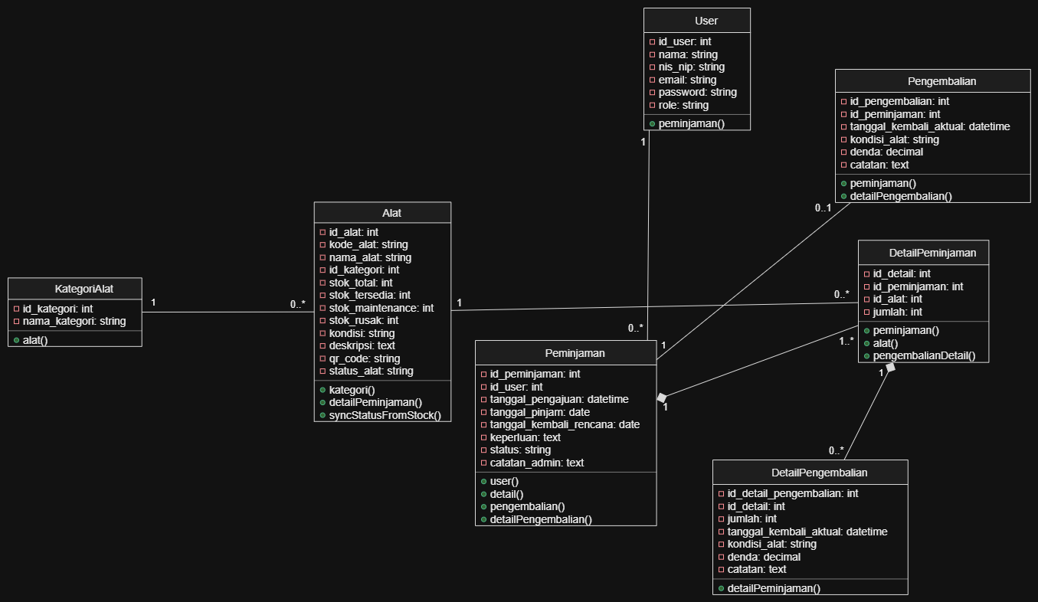

BAGIAN C: LEMBAR KERJA 2 - SPESIFIKASI ELEMEN MULTIMEDIA UI/UX & INTERACTIVE DESIGN
Elemen Multimedia | Spesifikasi & Desain Visual | Fungsi Interaktif / Logic
Tipografi & Teks  (Font, Hierarchy, Readability) | Menggunakan font DM Sans untuk teks isi dan Manrope untuk judul, sesuai antarmuka SIPAR. Judul dibuat tegas, sedangkan label, status, dan petunjuk dibuat singkat serta mudah dibaca pada komputer maupun ponsel. | Hierarki teks membantu pengguna melihat nama alat, jumlah stok, tanggal, dan status transaksi. Status ditampilkan menggunakan tulisan dan warna agar tetap mudah dipahami.
Grafik & Vektor  (Icon, Palette Color, Assets) | SIPAR menggunakan ikon untuk menu katalog, inventaris, verifikasi, pengembalian, dan laporan. Setiap alat memiliki kode QR untuk membantu pencarian alat dan transaksi pengembalian. | Admin dapat memilih pemindaian QR atau memasukkan kode alat secara manual untuk mencari alat atau transaksi pengembalian. Dashboard menampilkan ringkasan stok dan transaksi. Kedua cara pencarian dirancang tersedia sebagai pilihan.
Komponen Kontrol  (Tombol, Form Input, Cards) | SIPAR menggunakan tombol, kartu katalog, tabel data, kolom pencarian, serta formulir untuk mengelola alat dan transaksi. Formulir pengembalian menyediakan pilihan jumlah barang, kondisi, tanggal, dan catatan. | Admin dapat menyetujui atau menolak pengajuan. Sistem memvalidasi data pengajuan dan ketersediaan stok. Pada pengembalian, jumlah yang dimasukkan tidak boleh melebihi sisa barang yang belum dikembalikan.
Audio & Animasi  (Feedback, State Transitions) | Rancangan animasi berupa transisi sederhana saat dialog dibuka, indikator saat QR sedang dipindai, dan umpan balik setelah data berhasil disimpan. Animasi dibuat singkat agar tidak menghambat penggunaan aplikasi. | Suara "Beep" ringan (audio feedback) saat Scan QR berhasil terbaca oleh kamera untuk memberikan kepastian kepada Admin/Siswa.

SKEMA COLOR PALETTE & STYLE GUIDE APLIKASI
Peranan Warna | Kode Hex / Name | Tujuan Penggunaan pada Antarmuka
Primary Color | #0868CE. | Digunakan untuk tombol aksi utama, tautan aktif, dan elemen fokus.
Secondary / Accent | #102334 | Warna #102334 digunakan untuk sidebar dan teks utama. Warna #F2F6F9 digunakan untuk latar halaman, #E3E9EF untuk garis batas, dan #718090 untuk teks sekunder.
State (Success/Error/Warning) | Success: #168361  Warning: #AD6B05  Error: #BD3D4A | Hijau #168361 untuk status berhasil, tersedia, dan selesai. Kuning #AD6B05 untuk status Pending dan Maintenance. Merah #BD3D4A untuk status Rejected dan Rusak. Status juga ditulis sebagai teks agar tidak hanya dibedakan dengan warna.

BAGIAN D: STORYBOARD ANTARMUKA UTAMA (GUI) WIREFRAMING
SCREEN 1: LAYAR DASHBOARD ADMIN (Desktop Scale)
- Keterangan Interaksi & Event:
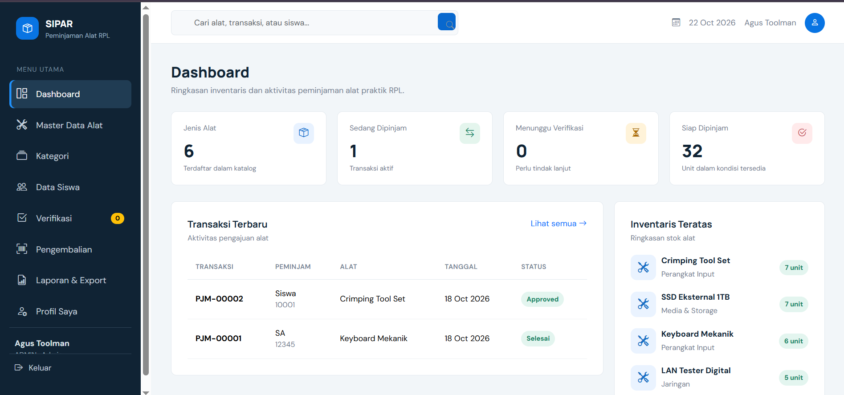

SCREEN 2: FORM TRANSAKSI & SCAN QR SISWA (Mobile Scale)
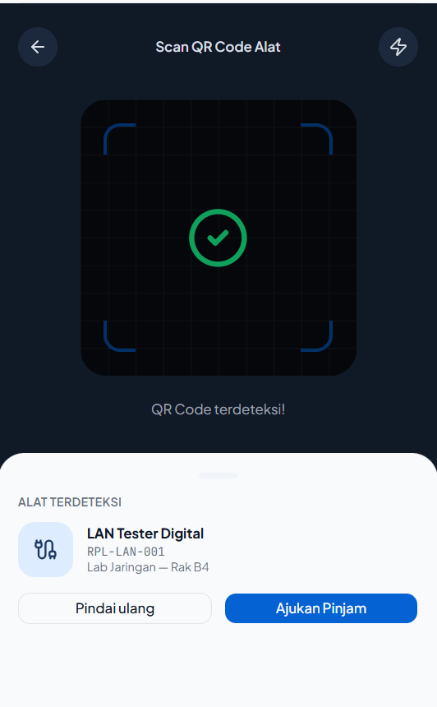

BAGIAN E: RUBRIK PENILAIAN & LEMBAR EVALUASI GURU ASSESSMENT
No | Indikator Kemampuan / Aspek Evaluasi | Bobot Maks | Skor Siswa | Catatan Perbaikan
1 | Analisis Aktor & Accuracy Use Case Diagram | 25
2 | Kelogisan Logika Alur pada Activity Diagram | 20
3 | Ketepatan Relasi, Kardinalitas & Class Diagram | 20
4 | Kesesuaian & Inovasi Perancangan Multimedia Interaktif | 25
5 | Kerjasama Kelompok & Kerapihan Penyajian LKPD | 10
TOTAL SKOR AKHIR |  | 100

Paraf Ketua Kelompok, Guru Mata Pelajaran,

( Muchammad Naufal Fariz ) ( .................................................... )

